今日动态
第十三周 5月7日 星期六 晴

出勤：本班今日出勤29人，请假2人。
一、晨间来园
今天早上一来，夏楚芮就大声地跟老师问好，旁边的施婷、施雨听见后，也跟老师说了早上好才去洗手喝牛奶。
孙晨鑫和梁佳慧一起进来后，就洗手去喝牛奶了。
朱恺乐端着杯子，不一会儿就把牛奶喝完了。
陈铭楷今天来园情绪比上周好很多了，没有再哭脸。放好水壶以后就进来一边吃饼干。
二、区域游戏
场景一：娃娃家
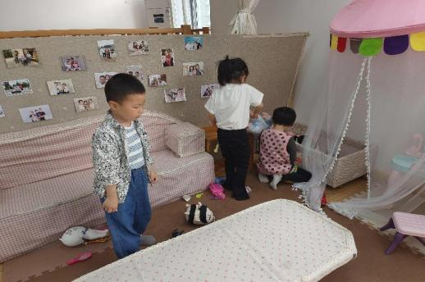 | 人物：曾佳喆、姜可梵、卢宥希  姜可梵和卢宥希一起照顾宝宝。  曾佳喆为宝宝准备玩具。
场景二：娃娃家
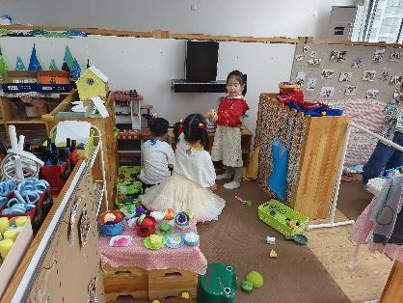 | 人物：施雨、施婷、王梵  三个人在娃娃家里面扮演一家人。  施婷是奶奶  施雨是妈妈  王梵是爸爸  大家各司其职
场景三：建构区
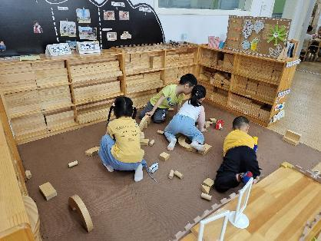 | 人物：杨佳妮、吴一凡、秦湙凡、赵睿晨  今天建构区的宝宝玩的是木制积木。  赵睿晨、杨佳妮：我们在搭建树。  秦湙凡：我搭建的是高高的楼房  吴一凡：我做的是小汽车的跑道
三、集体活动
手工活动《送给妈妈的包》，明天就是母亲节啦，我们今天一起来做个包送给妈妈。
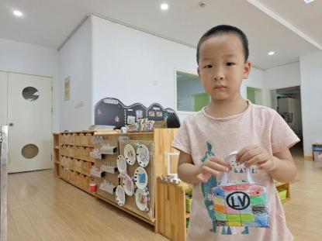 | 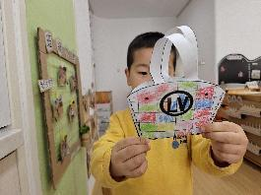 | 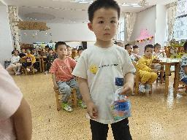

四、户外活动
今日没有户外。

五、生活篇
午餐情况

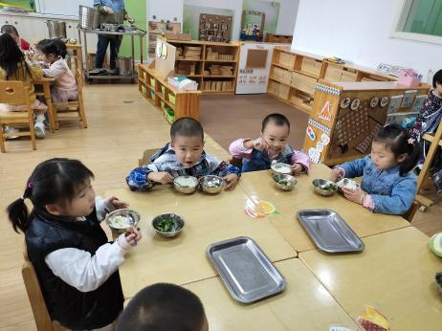
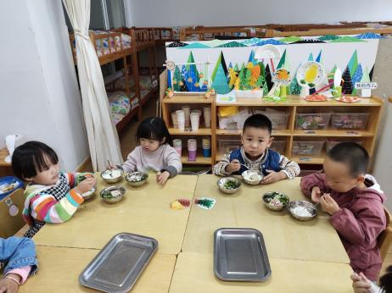

徐谢宁今天吃饭吃的很快。
秦湙凡吃饭的时候跟旁边的人说话。
陈煊今天吃饭很认真。
孙晨鑫也一直大口吃饭。
陈铭楷自己用勺吃饭。
梁佳慧是阿姨喂饭的

六、温馨提醒
1.春季是很多病菌容易入侵的季节，而且在春季也容易诱发流感，很多人在秋春天经常感冒、生病，还会经常打喷嚏，或者有流鼻涕的症状。春季也是养生之季，所以必须要好好的调整，这样可以预防流感的入侵几率，也可以调理身体。
2.在家引导孩子练习脱外套、挂外套、脱裤子、叠裤子等，提高幼儿的自我服务能力。

